附件3

广东省2021年重点建设项目计划申报微信群、QQ群

一、各地级以上市发展改革局（委），省有关单位，中直驻粤有关单位请扫描以下二维码：
微信群 QQ群
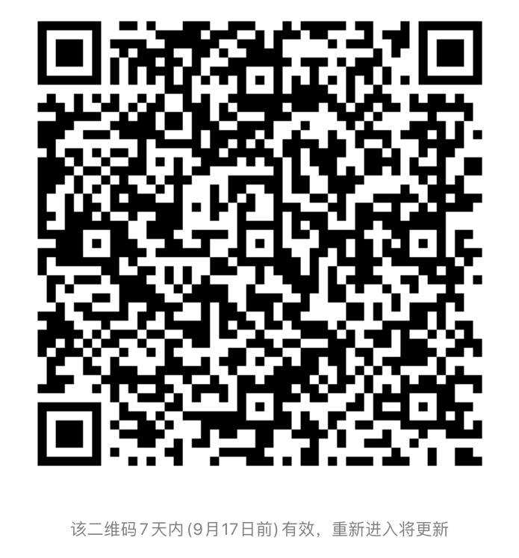
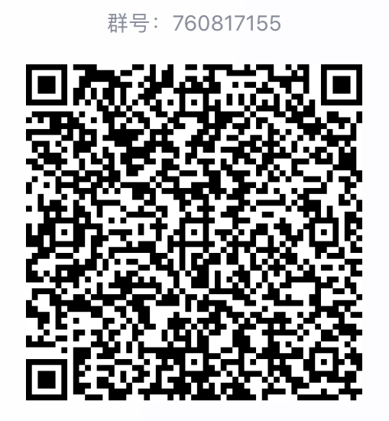
二、申报企业、项目单位请扫描以下二维码:
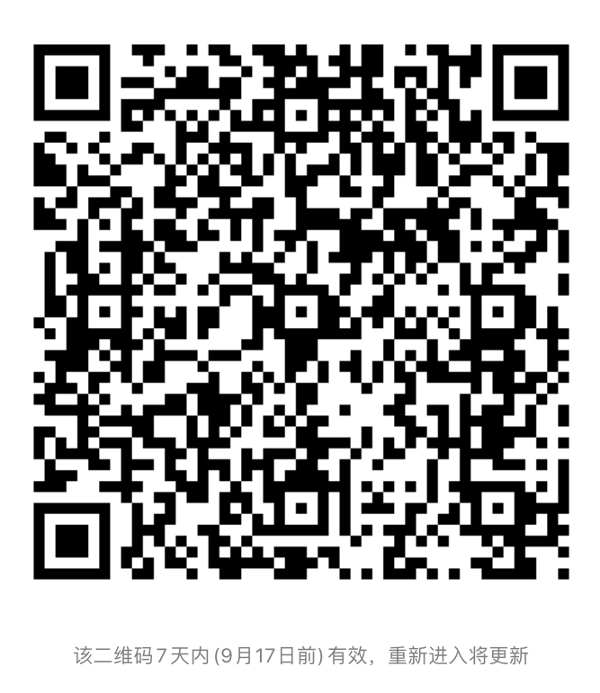
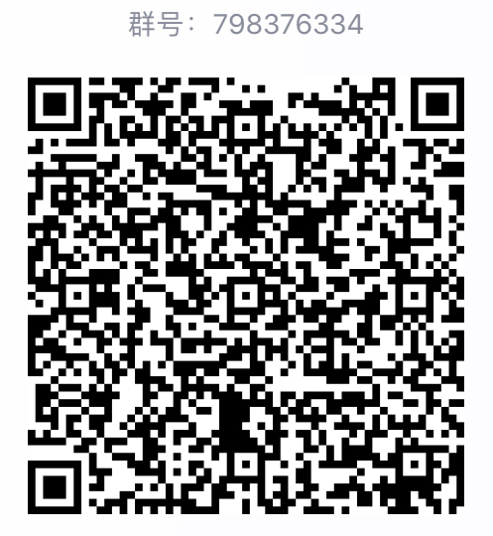
微信群 QQ群

